ДЕПАРТАМЕНТ ОБРАЗОВАНИЯ ГОРОДА МОСКВЫ

СЕВЕРО-ВОСТОЧНЫЙ АДМИНИСТРАТИВНЫЙ ОКРУГ

**ЛИЦЕЙ ИНФОРМАЦИОННЫХ ТЕХНОЛОГИЙ № 1537**

РЕФЕРАТ

ФЕНОМЕН СЕРИАЛА

Киселевой Надежды,

ученицы 11 класса «Л»

Руководитель: Головина Т. В.,

учитель информатики

Москва 2015

# ОГЛАВЛЕНИЕ

ОГЛАВЛЕНИЕ 2

ПРЕДИСЛОВИЕ 3

ОБЗОР ИСТОРИИ РАЗВИТИЯ СЕРИАЛА 3

Первый в мире телевизионный сериал 3

Сериалы пятидесятых 4

Сериалы шестидесятых 6

Сериалы семидесятых 8

Сериалы восьмидесятых 9

Сериалы девяностых 10

ФЕНОМЕН СЕРИАЛА В СОВРЕМЕННОМ МИРЕ 12

Влияние структуры телевизионной сетки в США на производство сериалов 12

Жанры наиболее распространенных в наши дни сериалов 13

Психологические особенности аудитории, на которых строятся сериалы 13

Герои сериалов как основа для идентификации зрителя 14

Новые тренды в образах героев 14

Психологические функции сериалов 14

ЛУЧШИЕ СЕРИАЛЫ СОВРЕМЕННОСТИ 15

Игра Престолов 15

Шерлок 15

Доктор Хаус 16

Во все тяжкие 17

Карточный домик 17

Ходячие мертвецы 18

Настоящий детектив 18

Доктор Кто 19

Родина 19

Бесстыжие 20

ЗАКЛЮЧЕНИЕ 21

БИБЛИОГРАФИЯ 21

# ПРЕДИСЛОВИЕ

Осенью 2014 года телевизионную премию «Эмми» в основных номинациях получил сериал «Во все тяжкие», президент США комментирует сериал «Карточный домик», а первую серию четвертого сезона «Игры престолов» посмотрело рекордное число зрителей. Качественные американские, британские и европейские сериалы не просто изменили стереотип, согласно которому сериальная продукция – низкий жанр, но и стали конкурировать с интеллектуальным кино.

Уже в 1990 году с выходом сериала Дэвида Линча «Твин Пикс» стало понятно, что эпоха мыльных опер для домохозяек уходит в прошлое. Теперь сериалы снимают крупные режиссеры, в них участвуют знаменитые актеры, разветвленная сюжетная линия, сложная драматургия, многомерные образы персонажей, напряженность действий и жанровое разнообразие – всё, что раньше было характерно, скорее, для литературы теперь перенесено в телевизионный формат. Социологи, историки, культурологи, критики говорят о рождении нового феномена – искусства на стыке элитарного и массового.

В XIX веке на формирование массовой культуры сильно повлиял роман-фельетон, реалистический или приключенческий, выходивший по главам в периодических журналах. Такими периодическими, многосерийными романами зарабатывали себе на жизнь Бальзак, Дюма. Породит ли расцвет качественных сериалов новую массовую культуру? Изменит ли смежное искусство – литературу, большое кино, театр? Какой художественный язык идет на смену привычным способам рассказа о человеке? Как сегодня формируется картина мира для миллионных аудиторий?

# ОБЗОР ИСТОРИИ РАЗВИТИЯ СЕРИАЛА

## Первый в мире телевизионный сериал

«Одинокий рейнджер» или «The Lone Ranger» – таково название первого в мире телевизионного сериала, который был показан в Соединенных Штатах Америки. Он выходил один раз в неделю, и его демонстрация длилась с 1949 года по 1957 год. В главных ролях снимались: Джей Сильверилс, Клейтон Мур, Джерри Потер, Джон Харт и другие. Действие фильма происходило в далекие времена: шесть техасских рейнджеров, охраняя порядок на диком Западе, попадали в засаду свирепствующей там банды.

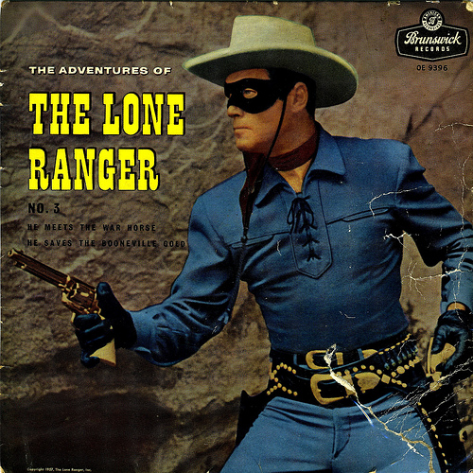

Постер к сериалу «Одинокий рейнджер»

В результате перестрелки пять рейнджеров погибли, шестой был тяжело ранен. Умирающего представителя закона нашел и выходил индеец по имени Тонто. Выздоровевший  рейнджер и его новый краснокожий друг встали на тропу войны против банды, жестоко расправившейся с его товарищами. Но даже после того, как бандиты и их главарь предстали перед судом, благородный герой и его верный друг продолжили бороться со злом. Одинокий рейнджер и индеец Тонто встали на защиту справедливости и закона для всех, кто обосновался на диком Западе США.

Сюжет будущего сериала впервые появился в радио-шоу в январе 1933 года. С появлением на экранах телевидения человека в маске на белом коне и краснокожего индейца, занятых поисками правды и справедливости, у многих американцев осталось неизгладимое впечатление об их подвигах.

Одинокий рейнджер – это обобщенный образ техасских рейнджеров, на котором миллионы американцев воспитывались в нескольких поколениях. Показ телесериала имел громадный успех и, хотя по замыслу авторов он рассчитывался на аудиторию школьного возраста, от экранов телевизоров не отходили и миллионы взрослых людей. Сериал стал настолько популярным, что трансляция эпизодов фильма, ранее вышедших на экраны телевидения, постоянно повторялась.

Последние эпизоды этого сериала были показаны в июне 1957 года, а в сентябре этого же года он закончился. Безусловно, у телевизионных программ сети АВС в это время был самый высокий рейтинг, сам же телевизионный сериал «Одинокий Рейнджер» стал первым настоящим хитом, который оставил неизгладимый след в умах американской нации.

## Сериалы пятидесятых

Пятидесятые года прошлого столетия ознаменовались появлением таких распространенных сериальных жанров, как комедийный сериал или «ситком».

*Ситуационная комедия*, или *ситком* (англ. *situation comedy, sitcom*) – разновидность [комедийных](https://ru.wikipedia.org/wiki/%D0%9A%D0%BE%D0%BC%D0%B5%D0%B4%D0%B8%D1%8F) радио- и телепрограмм, с постоянными основными персонажами и местом действия. Изначально появившийся на [радио](https://ru.wikipedia.org/wiki/%D0%A0%D0%B0%D0%B4%D0%B8%D0%BE) в США в 1920-х годах, к 1970-м годам ситком выделился в жанр почти исключительно телевизионной комедии и получил широкое распространение в телесериалах.



Постер к сериалу «Я люблю Люси»

Для телевизионных ситкомов характерен определённый временной формат – как правило, 20 – 30 минут, включая титры и рекламу. Первые ситкомы чаще всего снимались в студии перед зрителями, поэтому для них и характерен закадровый смех.

Большинство ситкомов того времени базировались на контрастах. В драматических сериалах и «мыльных операх» контраст достигался путем противостояния главного героя и злодея. В ситкоме это понятие расширено и не имеет чётких границ. Контраст в ситкоме – не столько общее направление, «хороший-плохой», сколько подчёркивание особенностей. Такие контрасты прослеживаются в сериалах «Я женат на Джоане», «Я люблю Люси», «Дарма и Грег». В них прямой, приземлённый, рациональный муж женится на ветреной, смешной, эмоциональной женщине. Это и создаёт абсурдные ситуации.

Прекрасным примером ситкома, построенного на контрасте, является сериал *«Я люблю Люси»* (англ. *I Love Lucy*), повествующий о жизни домохозяйки. Жена певца и актёра, Люси, тоже мечтает оказаться на сцене, но её муж всячески противится этому, считая её неталантливой. Для него она домохозяйка: любящая жена и мать. В ответ на это Люси демонстрирует свой талант дома, устраивая невероятные комические сцены. «Я люблю Люси» стал революционным ситкомом в плане многокамерной съемки. Каждая сцена в шоу снималась одновременно тремя камерами, а позже режиссер отбирал наиболее выгодные кадры. Звезда шоу Люсиль Болл впоследствии стала телевизионной иконой.

Так же в моде по-прежнему остаются мелодраматические сериалы, перекочевавшие с радио, именуемые «мыльными операми».

*Мыльная опера* ([англ.](https://ru.wikipedia.org/wiki/%D0%90%D0%BD%D0%B3%D0%BB%D0%B8%D0%B9%D1%81%D0%BA%D0%B8%D0%B9_%D1%8F%D0%B7%D1%8B%D0%BA) *Soap opera*) – один из форматов [телесериалов](https://ru.wikipedia.org/wiki/%D0%A2%D0%B5%D0%BB%D0%B5%D1%81%D0%B5%D1%80%D0%B8%D0%B0%D0%BB), который отличается последовательным изложением сюжетной линии в эпизодах сериалов на телевидении и радио. Название произошло от того, что в ранних мыльных операх размещалась реклама таких компаний-производителей мыла как [Procter & Gamble](https://ru.wikipedia.org/wiki/Procter_%26_Gamble), [Colgate-Palmolive](https://ru.wikipedia.org/wiki/Colgate-Palmolive) и Lever Brothers. Первые мыльные оперы начали выходить на радио по будням в дневное время, когда у радиоприемников были преимущественно домохозяйки, и таким образом мыло было направлено конкретно на женскую аудиторию. Мыльные оперы также отличаются огромным количеством серий и снимаются, транслируются десятилетиями.

На экранах стартует сериал «Пока вращается мир» (англ. As the world turns) – американская телевизионная мыльная опера, выходившая ежедневно по будням на канале CBS. Действие разворачивается в вымышленном городке Окдейл, штата Иллинойс. Сериал впервые появился на экранах с хронометражем в 30 минут, что было новшеством, поскольку до этого телевизионные сериалы выходили сериями по 15 минут.

Заставка сериала «Пока вращается мир»



Неспешное течение психологических исканий и бытовых проблем главных семейств, возглавляемых профессионалами различных сфер (докторами, юристами, полицейскими и т. д.) характеризовало центральный сюжет «*Пока вращается мир»* и в конце пятидесятых, и в наше время. С годами этот подход стал «золотым стандартом» для всех мыльных опер. В то время как 15-минутные сериалы чаще всего концентрировали внимание на центральном персонаже, новый, получасовой формат позволил создателям представить истории целого ряда героев в рамках семейной саги.

Инновацией так же было введение закадрового комментирования основных драматических эпизодов из жизни горожан.

Стиль повествования – медленный, многословный, эмоционально напряжённый, не менялся годами. Введение каждого нового персонажа было тщательно подготовлено и обосновано, и, чаще всего, новичок оказывался тем или иным способом связан с одной из центральных семей. Шоу заработало репутацию довольно консервативного сериала.

## Сериалы шестидесятых

Наряду с новыми комедийными и мелодраматическими сериалами («Семейка Брейди», «Главный госпиталь» и другие), продолжающими традиции данных жанров и находящих новые пути воплощения концепций, шестидесятые дарят миру совершенно новые идеи – сериалы научно-фантастические.

В 1963 году в Великобритании выходит первая серия культового научно-фантастического сериала ВВС*«Доктор Кто»* (англ. *Doctor Who*). Сериал рассказывает о приключениях инопланетного путешественника во времени с планеты Галифрей., известном под именем Доктор. Вместе со своими спутниками он путешествует во времени и пространстве, как для спасения целых цивилизаций, так и для собственного удовольствия.

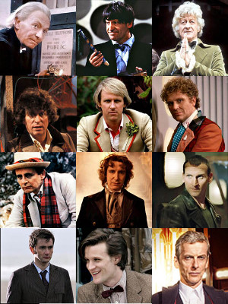

Двенадцать лиц Доктора

«Доктор Кто» стал самым продолжительным научно-фантастическим сериалом в мире, важной частью массовой культуры Великобритании и многих других стран, элементы сериала известны и узнаваемы не только его фанатами, которые есть во многих странах мира, их называют «Whovians» (производное от Doctor Who). Он получил признание публики и критиков за образность историй, творческие низкобюджетные спецэффекты, новаторское использование электронной музыки (созданной BBC Radiophonic Workshop), что было отмечено множеством премий. Оригинальный сериал шёл с 1963 по 1989 год и изначально был направлен на семейную аудиторию. Доктор – эксцентричный инопланетный путешественник великого ума, который сражался с несправедливостью, путешествуя во времени и пространстве на своей старой машине времени под названием ТАРДИС, часто в сопровождении спутников-землян. ТАРДИС намного больше изнутри, чем снаружи и выглядит как британская полицейская будка 1960-х годов, и её название является аббревиатурой от Time And Relative Dimension In Space (TARDIS).

В течение сериала Доктор несколько раз «регенерировал», при этом его внешность и манера поведения менялись – это позволяло продюсерам сериала заменять исполнителя главной роли, при этом подчеркивая, что персонаж, несмотря на смену лица, остается тем же самым, тождественным всем предыдущим воплощениям Доктора.

На американском же телевидении стартует, ставший в последствии культовым, *Звёздный путь: Оригинальный сериал* (англ. *Star Trek: The Original Series*, TOS) – научно-фантастический телевизионный сериал о приключениях звездолета USS Enterprise (NCC-1701) и его экипажа, созданный Джином Родденберри и положивший начало вселенной *«Звёздного пути*».

Вселенная «Звёздного пути» рисует космическое будущее, на первый взгляд кажущееся утопией, в котором существует Объединённая федерация планет, членом которой является и Земля. В это же время значительные области Галактики остаются неизученными и готовят исследователям множество сюрпризов и открытий. «Наша цель – смело идти туда, где не ступала нога человека» – таков девиз героев «Звёздного пути».



Заставка сериала «Звездный путь»

Вселенная «Звёздного пути» – одна из наиболее детально проработанных вымышленных вселенных. Каждый персонаж имеет свою биографию, каждая цивилизация – свою культуру, традиции и историю. В официальных источниках можно найти детальную историю вселенной, технические характеристики звездолётов, точные описания каждой мелочи – от рецептов традиционных клингонских блюд до правил игры в трёхмерные шахматы.

В 1961 году первый человек в мире отправляется в космос. Это событие мирового масштаба заставляет людей задуматься о Вселенной, о покорении новых миров, о своем месте в этом необъятном пространстве. Поэтому данные сериалы как нельзя лучше иллюстрируют мечты и надежды на прекрасное будущее, в котором человек отправляется все дальше в неизведанное.

Эти шоу, несмотря на их фантастический характер, безусловно, являются отражением тогдашней действительности – помимо светлых мыслей о будущем, можно заметить тревогу и страх за него. Мировая обстановка накаляется, напряжение Холодной войны только усиливается, гонка вооружений находится в самом разгаре. Сможет ли человечество прийти к миру? Или погрязнет в разрушительных войнах, ненависти, вражде, грозящих уничтожению цивилизации? Темы расовой неприязни, геноцида, смертельного ядерного оружия становятся сюжетами серий.

Сериалы затрагивают важные моральные и нравственные проблемы, призывают к гуманизму, толерантности, задаются различными глубокими философско-этическими вопросами.

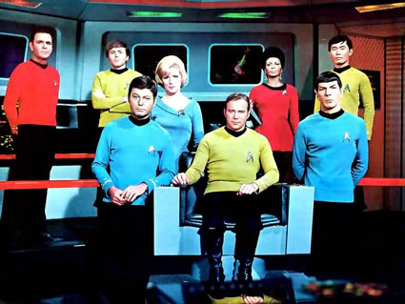

Экипаж звездолета Энтерпрайз

Интересным является то, что экипаж мостика звездолета Энтерпрайз является интернациональным, даже межпланетным: начальник инженерной службы Монтгомери Скотт является шотландцем по национальности, офицер связи лейтенант Нийота Ухура – африканкой, рулевой и офицер по тактике лейтенант Хикару Сулу – японцем, так же в команде не последнюю роль играет русский Павел Чехов, энсин-штурман. В экипаже Энтерпрайз одним из самых колоритных персонажей даже становится второй помощник капитана, инопланетянин с планеты Вулкан, Спок.

## Сериалы семидесятых

Это время становится расцветом мыльных опер, различных ситкомов и других комедийных сериалов, обыгрывающих забавные жизненные ситуации. Особенной популярностью пользуются сериалы о жизни обычных семей.

Среди них стоит отметить такой сериал как **«**Джефферсоны**»**.  
*«Джефферсоны»* (англ. *The Jeffersons*) – длительный американский комедийный телесериал, который транслировался на канале CBS с 18 января 1975 года по 25 июня 1985 года. В центре сюжета находилась богатая семейная пара афроамериканцев Джордж и Луиза Джефферсоны (Шерман Хемсли и Изабель Санфорд), которая жила в Нью-Йорке.

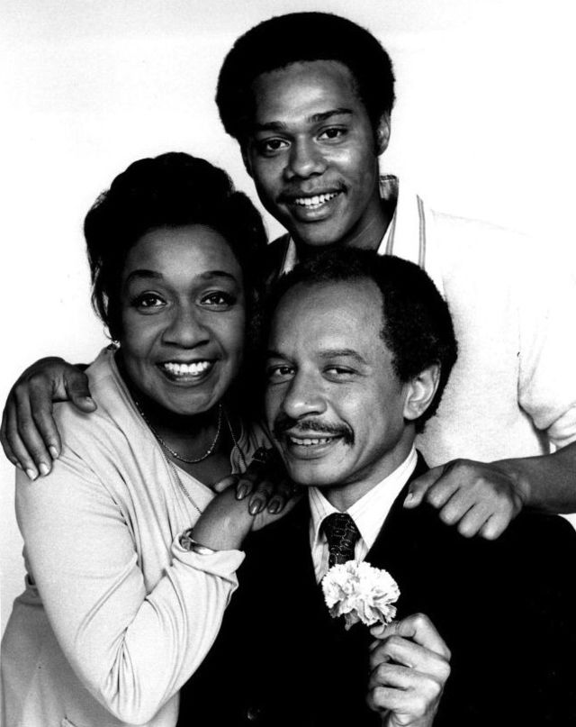

Промо-фото к сериалу «Джефферсоны»

«Джефферсоны» является спин-оффом[1] ситкома «Все в семье», в котором впервые появились главные герои сериала. Просуществовав одиннадцать сезонов, сериал вошел в историю как самая продолжительная комедия на американском телевидении с полностью чёрным актёрским составом. На самом же деле проект является первым и одним из трёх успешных сериалов и истории телевидения с афроамериканцами в центре сюжета.

Сериал имел успех в телевизионных рейтингах на протяжении почти всего периода показа. Пик популярности пришелся на восьмой сезон, когда сериал занял третью строчку годовой рейтинговой таблицы, после «Далласа» и «60 минут». Также проект был отмечен рядом премий, включая четырнадцать номинаций и две победы на «Эмми», семь из которых принадлежат Изабель Санфорд в категории за лучшую женскую роль в комедийном телесериале. Санфорд стала первой и единственной чёрной актрисой, выигравшей «Эмми» в данной категории в истории. Кроме этого сериал восемь раз выдвигался на премию «Золотой глобус», пять из которых опять же были для Санфорд.

Данный сериал показывал жизнь семьи афроамериканцев, как жизнь любого другого семейства, неся с тобой антирасистский посыл, в незамысловатой форме заставляя задуматься о том, что в конечном итоге – все мы люди.

Одним из первых сериалов, где женщины появляются в традиционно мужских амплуа, становится «Ангелы Чарли». *«Ангелы Чарли»* (англ. *Charlie's Angels*) – телесериал-приключение о трёх женщинах, работающих на частное детективное агентство, одно из первых телешоу с женскими ролями традиционно мужского амплуа. Сериал транслировался в США компанией ABC с 1976 по 1981 годы и был одним из наиболее успешных в 1970-х годах. В нем три женщины, Ангелы, только что окончившие лосанджелесскую полицейскую академию, были назначены постовыми регулировщиками движения. Они уволились и были наняты на работу агентством Чарли Таусенда для работы частными детективами. Их босс Чарли, чье лицо никогда полностью не показывается (в некоторых эпизодах зрителю виден затылок и руки), общается с сотрудниками по телефону, давая им задания через посредников или через выносной динамик-интерком.

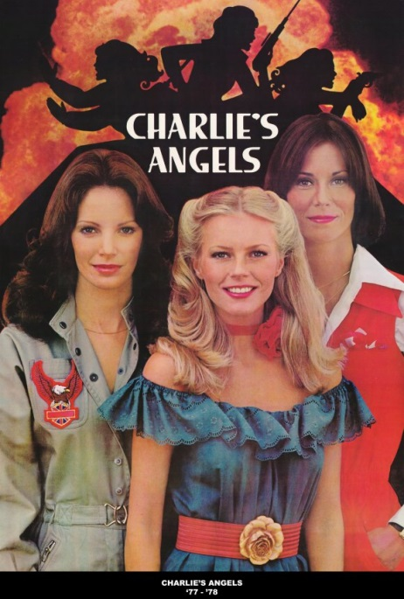

Постер к сериалу «Ангелы Чарли»

Сериал сделан не со сквозным последовательным сюжетом, а с эпизодическим – в каждом эпизоде Ангелы оказываются в новой ситуации, в которой они ведут расследование по раскрытию обстоятельств. Не раскрываемый фрагмент сюжетной линии притягивает интерес и создаёт напряжённость. В ранних эпизодах по ходу дела Ангелы использовали комбинации сексуальных уловок и знаний, тогда как в третьем и четвёртом сезонах сценарий отклоняется от внешней привлекательности героинь в сторону профессионализма в детективной работе.

Появление такого сериала напрямую связано с популяризацией феминизма и все большей эмансипацией женщин.

## Сериалы восьмидесятых

В моду входят детективные сериалы («Она написала убийство») и всевозможные сериалы про полицию. Положительные герои все так же борются со злом, но конфликты, ситуации и характеры становятся сложнее, начинают выходить за рамки шаблонности. Драматические сериалы начинают свое движение к первым местам в рейтинге.



Постер к сериалу «Отель»

*Отель* (англ. *Hotel*) – американский драматический телесериал, созданный Аароном Спеллингом с Джеймсом Бролином, Конни Селлекка и Энн Бакстер в главных ролях, который транслировался на канале ABC. Сериал был основан на одноименном романе 1965 года Артура Хейли.

Действие сериала разворачивалось в одном отеле, которым управляла богатая аристократка Виктория Кэбот, ей помогал Питер Макдермотт, у которого были отношения с Кристин Фрэнсис.

Из-за концепции сериала, которая заключалась в том, что в центре каждого эпизода находилась история одного из постояльцев, гостей или персонала отеля, проект привлекал на эти роли крупных звезд. Однако, «Отель» затрагивал более серьёзные и спорные темы, такие, как аборты, неверность, изнасилования, самоубийства, супружеское насилие и другие социальные проблемы, существующие в обществе.

Стоит отметить так же сериал этого десятилетия, который впоследствии был очень популярен в России и во многих странах мира, – *«Санта-Барбара»* (англ. *Santa Barbara*), хотя в США не снискал такой сверхъестественной популярности.

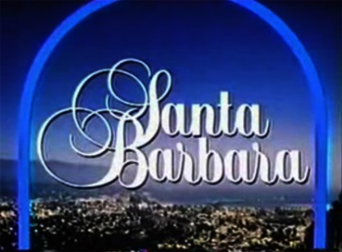

Заставка сериала «Санта-Барбара»

*«Санта-Барбара»* (англ. *Santa Barbara*) – дневная мыльная опера, транслировавшаяся в США с 30 июля 1984 года по 15 января 1993 года на канале NBC. Всего снято 2137 серий.

Сериал рассказывал о потрясающей и полной событий жизни богатой семьи Кэпвеллов из города Санта-Барбара. Помимо Кэпвеллов, также присутствовали и другие семьи: менее обеспеченные Андраде и Перкинсы, которые сталкивались с похожими проблемами, а так же соперничавшие с Кэпвеллами Локриджи.

Для множества зрителей по всему миру сериал являлся возможностью отвлечься от повседневной суеты, наблюдая за хитросплетениями интриг, разворачивающихся в городе Санта-Барбара, окунуться в мир приключений и страстей героев.

## Сериалы девяностых

К концу двадцатого века сериалы прошли уже достаточно большой путь. Начиная как чисто развлекательные, комедийные продукты или приключенческие рассказы с незамысловатым сюжетом, они постоянно эволюционировали сообразно эпохе, потребностям и запросам зрителей, постепенно выходя на новый уровень. Развивались драматические, визуальные, сценарные и операторские приемы художественного выражения концепции произведения.  
Удивительно, но к началу девяностых многие мыльные оперы, появившиеся еще на заре сериального развития, до сих пор выходили на экраны, имея свою немалую аудиторию, своего потребителя. Сериал в большинстве своем оставался просто средством отвлечения от внешнего мира, способом расслабиться, наблюдая за перипетиями сюжета и невероятными событиями, обрушивающимися на главного героя.

Но, уже с 1990 года все меняется, с появлением сериала *«Твин Пикс»* *(*англ. *Twin Peaks)*  на телевизионных экранах. Этот драматический сериал, созданный режиссером Дэвидом Линчем и Марком Фростом, заявляет о сериальной драматургии совсем по-новому.

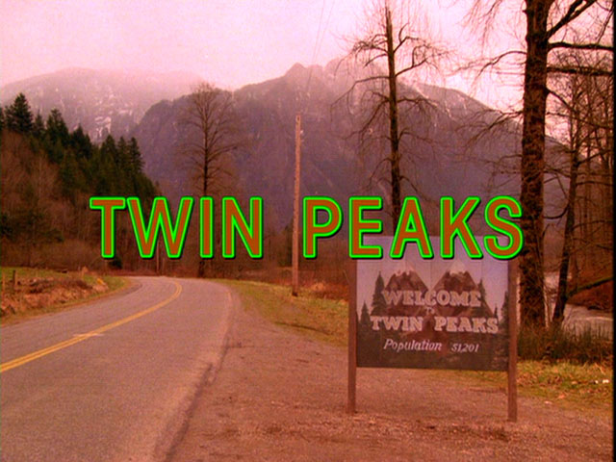

Заставка сериала «Твин Пикс»

Действие сериала происходит в вымышленном городке Твин Пикс на северо-западе штата Вашингтон рядом с канадской границей.

Основная сюжетная линия сериала – история расследования специальным агентом ФБР Дейлом Купером шокирующего убийства старшеклассницы Лоры Палмер в городке Твин Пикс в штате Вашингтон. Перед зрителями сериала открывается жизнь небольшого провинциального американского городка, населённого дружными, наивными и немного эксцентричными людьми.

В ходе расследования перед агентом Купером, шерифом Труманом и его помощниками проходят разные жители Твин Пикс. Постепенно зритель открывает для себя тёмную и страшную сторону жизни обитателей, на первый взгляд, тихого и мирного городка.

Действие происходит в 1989 году, и каждая серия, за редким исключением, представляет собой один день в порядке хронологии событий.

Как и в некоторых других работах Линча, в «Твин Пикс» показана бездна между внешним лоском провинциальной респектабельности и скрывающейся за ней жизненной убогостью. В телесериале присутствует серьёзная моральная основа, а вся лента проникнута духом сюрреализма.

В подборе актёров телесериала сразу чувствуется «фирменный» стиль Линча, здесь, как и в других его проектах, участвует ряд его любимых актёров, среди них: Джек Нэнс, Грейс Забриски и Эверетт Макгилл. Для съёмок были также приглашены несколько ветеранов сцены, долгое время не появлявшихся на экране, включая таких звёзд 1950-х как Пайпер Лори и Расс Тэмблин, а также неподражаемая звезда телесериала «*Mod Squad»* Пегги Липтон.

Другая отличительная особенность – это мистицизм и таинственность, которыми проникнут весь сериал. Авторы используют часто повторяющиеся загадочные мотивы – деревья, текущая вода, кофе, пончики, совы, утки, огонь – всё это имеет свой смысл, сериал полон завуалированных намёков и скрытых посылов.

Таким образом, мы видим, что сериалы заявляют о себе, как о полноценном виде культуры, причем культуры не только массовой. Сериалы начинают обретать свою неповторимую индивидуальность, совершенствовать художественные приемы рассказа о человеке и мире, недоступные кинематографу. И уже в наше время, мы можем наблюдать невероятный подъем искусства сериала, его художественного, философского и смыслового содержания, способного соперничать с искусством кинематографа и литературы.

# ФЕНОМЕН СЕРИАЛА В СОВРЕМЕННОМ МИРЕ

## Влияние структуры телевизионной сетки в США на производство сериалов

Последние изменения в индустрии кинематографа выражаются в том, что на производство франшиз затрачиваются колоссальные бюджеты. Кино все более рассчитано на молодежную, подростковую аудиторию. Невероятную популярность приобретают картины с большим количеством спецэффектов, экшена, ярких моментов, то есть зрелищность ставится выше смысловой нагрузки фильма. Вследствие чего многие талантливые режиссеры и сценаристы уходят в сериалы.

«Вертикальное программирование» эфирного дня

|  |  |  |
| --- | --- | --- |
| Раннее утро (Early Morning) | с 5:00 до 9:00 | Новостные программы для взрослых, собирающихся на работу, и детские программы для детей, собирающихся в школу. Одна из самых прибыльных частей дня, так как реклама стоит довольно дорого благодаря тому, что может достигнуть большого числа аудитории, а стоимость контента относительно низкая. |
| Дневное время (Daytime) | с 9:00 до 16:00 | Трансляция ток-шоу и мыльных опер для домохозяек. |
| Ранний вечер (Early Fringe) | с 16:00 до 19:00 | Местные новости и повторы старых сериалов для взрослых, которые возвращаются с работы. |
| Предпраймтайм (Prime Access) | с 19:00 до 20:00 | Игровые шоу и повторы сериалов. |
| Праймтайм (Primetime) | c 20:00 до 23:00 (по воскресеньям – с 19:00 до 23:00) | Уровень активности аудитории самый высокий – большинство взрослых вернулись с работы, дети сделали уроки, вся семья собирается ужинать и отдыхать перед телевизором. В это время показывается самый дорогой контент – новые серии комедий и драм, дорогие престижные реалити-шоу и спецвыпуски. |
| Поздние новости (Late News) | с 23:00 до 23:35 | Вечерние выпуски новостей и местные новости. |
| Поздний вечер (Late Fringe) | с 23:35 до 2:00 | Ток-шоу, кино и повторы. |
| Ночь (Overnight) | с 2:00 до 5:00 | Повторы, кино и платные передачи для взрослых. |

Ежедневно вечерний прайм-тайм в США заполняется новым продуктом. В результате, канал для заполнения сетки должен иметь минимум 21 медиа-продукт в неделю, а это значит, что успех отдельного продукта изначально не настолько важен. Это позволяет большему количеству оригинальных идей запуститься в производство.

## Жанры наиболее распространенных в наши дни сериалов

Телероман:

* Жизнь одной/нескольких семей.
* Съемка в основном идет в павильоне.
* Идут круглую неделю (4-5 серий).
* 4-5 сюжетных линий.
* Стандарт серии: повтор предыдущих событий, три акта по 16 сцен (4 сцены каждой сюжетной линии, всего 48 сцен за серию), тизер (анонс будущих событий).
* 150 серий за сезон по 48 сцен: сюжет из 7200 сцен.
* Правило телеромана: 1 серия – 1 важное событие. В первом акте – подготавливается, во втором – происходит, в третьем – реагируют на произошедшее.

Вертикальный сериал (Процедуал):

* Раскрытие преступления/загадки за серию.
* Натура/Павильон: 20 к 80.
* Один, два или небольшая команда главных героев.
* Акцент на конфликтное взаимоотношение главных героев
* В каждой серии: пройти путь от полного неприятия позиций друг друга до кооперации ради цели.
* Сквозные межсерийные взаимоотношения почти не развиваются
* Четырехактная структура вместо классической трехактной (для удобства съемки).
* 1 серия наполнена событиями, которые не двигают сам сюжет, а раскрывают образы героев, в то время как 2 часть переполнена событиями.
* Искусственное снижение эмоционального интереса в 3 или 4 акте.

Ситком:

* Комедия ситуаций, а не реплик.
* Снимается в павильоне.
* Сюжет ситкомов проходит те же стадии (завязка, кульминация, развязка), но обычно за два акта.
* Акцент на ироничных, хорошо выписанных диалогах, которые происходят в комичных ситуациях.
* Поведение в ситуациях должно быть обусловлено тщательно разработанными характерами героев.

## Психологические особенности аудитории, на которых строятся сериалы

* Готовность поверить.
* Способность к идентификации с героем.
* Способность к переживанию чужого эмоционального опыта.
* Эмпатия[2]
* Саспенс[3]

## Герои сериалов как основа для идентификации зрителя

Все современные сериалы построены на использовании обычных героев в нестандартных ситуациях (Lost, Побег из тюрьмы) или же исключительных героев в стандартных ситуациях (Доктор Хаус, Шерлок, Теория большого взрыва, Доктор Кто).

Характеристики современного героя:

* Герой должен быть в чем-то похож на зрителей, иметь яркий, конкретный, правдоподобный, цельный и сложный характер.
* Но при этом герой не должен быть идеальным! Как и у живого человека у него должны быть тайны и недостатки.
* Обладать особыми качествами.
* Иметь цель (сюжет – перипетии по преодолению героем препятствий на пути к цели).

Вывод: Интересный сериал – история о герое, который изменил свою судьбу.

## Новые тренды в образах героев

В современных сериалах часто главным действующим лицом становится нестандартный герой с плохим характером, что иллюстрирует разрушение классической героики. Что интересно, обычно в реальной жизни зритель не знаком с такими людьми, либо не захотел бы с ними общаться.

Действия героя ХХI века из физического пространства перешли в когнитивное, то есть на первый план выдвинулись интеллектуальные способности, которые теперь олицетворяют силу и сексуальность. Для современных сериалов характерны такие лозунги как «Brainy is the new sexy», «Smart is the new sexy».

## Психологические функции сериалов

Психологические функции сериалов достаточно широки и разнообразны:

* Наслаждение от опосредованного переживания чужих эмоций.
* Удовольствие от просмотра смешного.
* Эмоциональная разрядка.
* Психологический отдых.
* Переключение с собственных проблем на проблемы героев.
* Вневременность сериального времени и растяжимость сюжета – отдых от информационной перенасыщенности действительности.
* Успокоение.
* Замещают круг общения.
* Способствуют коммуникации поклонников.
* Решают проблему «свободного времени».
* Социальное научение.
* Образ жизни, ценности и модели поведения.
* Культивируют новую реальность.
* Отложенный протест (реакцию на общественную ситуацию: иногда в поддержку, но обычно против неё) и эскапизм (стремление личности уйти от действительности, сбежать в мир фантазий, иллюзий).

# ЛУЧШИЕ СЕРИАЛЫ СОВРЕМЕННОСТИ

## Игра Престолов

К концу подходит время благоденствия, и лето, длившееся почти десятилетие, угасает. Вокруг средоточия власти Семи королевств, Железного трона, зреет заговор, и в это непростое время король решает искать поддержки у друга юности Эддарда Старка. В мире, где все – от короля до наемника – рвутся к власти, плетут интриги и готовы вонзить нож в спину, есть место и благородству, состраданию и любви. Между тем, никто не замечает пробуждение тьмы из легенд далеко на Севере – и лишь Стена защищает живых к югу от нее.



Кадр из «Игры престолов»

Один из лучших телесериалов в жанре средневекового фэнтези, отличающийся тщательной проработкой деталей, глубиной характеров и прежде всего хорошей драматургией.

Никакой пересказ сюжета не даст должного представления о духе сериала «Игра престолов». Все разномастные имена персонажей и названия земель в стиле фэнтези лишь формальная дань жанру. На деле зритель очень быстро забывает о том, что герои разряжены в псевдосредневековые одежды, размахивают мечами и стреляют из луков. На первый план выходят сложные интриги, борьба за сферы влияния и власть, напоминающие скорее коллизии классической криминальной саги в духе «Крестного отца». Несмотря на достаточную неторопливость событий, их логическая проработанность, психологическая достоверность и драматизм делают сериал одним из самых интригующих и качественных на мировом современном телеэкране.

## Шерлок

Консультирующий детектив Шерлок Холмс, подыскивая соседа по квартире, знакомится с Джоном Ватсоном – военным врачом, вернувшимся из Афганистана. Они поселяются в доме 221 Б по Бейкер-стрит у пожилой хозяйки миссис Хадсон. Шерлок и Джон помогают Скотланд-Ярду в раскрытии сложных дел, используя методы наблюдения, анализа, дедукции, а также современные технологии, такие как интернет и мобильные телефоны...

Авторы «Шэрлока» Марк Гэтисс и Стивен Моффат, известные работой над сериалами «Доктор Кто» и «Джекилл» радикально подошли к адаптации произведений Артура Конан Дойля: действие перенесено из XIX в XXI век. Главные роли Шерлока Холмса и доктора Джона Ватсона исполняют Бенедикт Камбербэтч и Мартин Фримен. Первый же сезон «Шерлока» собрал положительные отзывы критиков и был номинирован на несколько наград. В 2011 году «Шерлок» стал обладателем телевизионной премии BAFTA в категории «Лучший драматический сериал».



Кадр из «Шерлока»

## Доктор Хаус

Команда врачей под руководством гениального, хоть и зловредного Грегори Хауса берется за самые сложные случаи. Сам доктор Хаус ходит с тростью и сидит на обезболивающих из-за того, что мышечный инфаркт в его правой ноге слишком поздно диагностировали. Как врач Хаус необычайно талантлив, но как человек не отличается проникновенностью в общении с больными. Будучи инфекционистом, он ещё и замечательный диагност, но любит решать медицинские загадки не столько чтобы спасти кому-то жизнь, сколько, кажется, из собственного интереса. Он избегает общения с больными, если только есть такая возможность, груб и нахален в общении с подчиненными и любит едко пошутить в самых неподходящих ситуациях. Порой его поведение можно назвать почти бесчеловечным, но несмотря на трудность его характера, на работе его ценят за его выдающийся ум и глубокие познания.



Промо-фото к сериалу «Доктор Хаус»

«Доктор Хаус» впервые был показан на американском телевидении в 2004 году и очень быстро завоевал мировую аудиторию – в огромной степени благодаря неотразимому шарму исполнителя главной роли Хью Лори – но и не без помощи талантливых сценаристов. Сериал получил множество престижных премий.

## 

## Во все тяжкие

Школьный учитель химии Уолтер Уайт узнаёт, что болен раком лёгких. Учитывая сложное финансовое положение семьи, а также отсутствие надежды на улучшение дел в будущем (жена Уолтера, Скайлер, беременна вторым ребёнком, а у сына детский церебральный паралич), Уолтер решает заняться изготовлением метамфетамина. Учитель разыскивает своего бывшего ученика Джесси Пинкмана, когда-то исключённого из школы при его собственном активном содействии. Пинкман сам занимался изготовлением метамфетамина, но накануне в результате полицейского рейда лишился подельника и лаборатории...



Промо-фото к сериалу «Во все тяжкие»

Герои лишены привычных кинематографических клише, это достаточно сложные персонажи с богатым эмоциональным миром. Очень важная линия сериала это метаморфозы, которые происходят с Уолтером и Джесси, интересно наблюдать как кротость Уолтера сменяется злостью и решительностью, и как раздолбай Джесси становится ответственным и чутким к проблемам других людей.

Сериал «Во все тяжкие» впервые вышел на экраны в 2008 году и с тех пор неоднократно номинировался на «Эмми», традиционно получая несколько премий в год. Он заслужил высокие оценки критиков и был отмечен как один из лучших сериалов в истории телевидения мастером триллера Стивеном Кингом.

## Карточный домик

Амбициозный конгрессмен от Демократической партии Фрэнк Андервуд в обмен на обещание сделать его госсекретарём помогает Гаррету Уокеру стать президентом США. Однако после выборов глава администрации президента Линда Васкез сообщает Андервуду, что он не получит должность. Взбешенные предательством Фрэнк и его жена готовы пойти на всё, чтобы отомстить новоиспечённому президенту.



Промо-фото к «Карточному домику»

В «Карточном домике» американские кинематографисты в который раз обращаются к теме власти. Они пытаются ответить на вопрос, как работают ее внутренние механизмы, какая энергия ею движет. И по их представлениям, пространство, в котором действует человек, наделенный политической властью, меньше всего располагает к процветанию идеалов правды и добра. Того, кто позволяет себе пренебречь принципами целесообразности, немедленно поглощают более сильные соперники. В итоге получилась развернутая иллюстрация к циничному тезису, выдвинутому еще в XVI веке Никколо Макиавелли: «Выгоднее для государя, когда его боятся, чем когда его любят. Ибо люди по своей природе неблагодарны и непостоянны, склонны к лицемерию и обману, их отпугивает опасность и влечет нажива».

Ходячие мертвецы

Помощник шерифа Рик Граймс получает тяжёлое пулевое ранение, вследствие чего впадает в кому. Очнувшись в больнице, он обнаруживает, что весь медицинский персонал исчез, а в самом здании царит разруха. Постепенно он приходит к осознанию того, что произошла трагедия и его привычный мир населен ожившими трупами. Он пытается во что бы то ни стало найти своих жену и сына, по-видимому, избежавших гибели, и помочь им выжить в опасном новом мире. По пути он встречается с другими уцелевшими и возглавляет борьбу за выживание.



Промо-фото к «Ходячим мертвецам»

Сериал «Ходячие мертвецы» основан на одноименной серии постаполикаптических комиксов Роберта Киркмана, Тони Мура и Чарли Адлара.

Рецепт успеха «Ходячих мертвецов» прост как все гениальное. Во-первых, жанр зомби-фильмов, видимо, не выйдет из моды никогда. Во-вторых, авторам удалось акцентировать внимание на внутреннем мире выживших, показать стагнацию изменений – социологических и психологических.

## Настоящий детектив

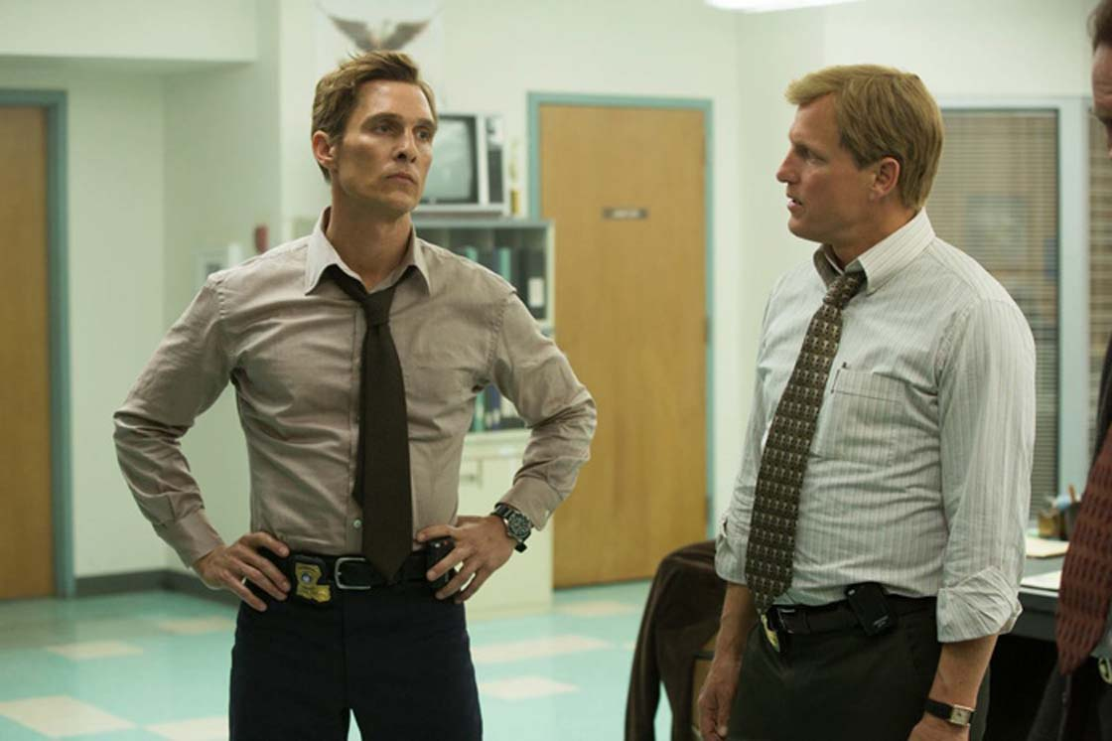

Кадр из «Настоящего детектива»

Двое полицейских, Раст Кол и Мартин Харт, расследуют дело 1995 года о серийном убийце в Луизиане. Когда-то, 17 лет назад, это дело познакомило Раста и Мартина, и с тех пор они вместе охотились за киллером. Новые улики, неожиданно появившиеся в 2012 году, могут привести к шокирующим открытиям, тем более что самим детективам есть, что скрывать. Свидетельские показания многолетней давности перемежаются событиями, которые происходят в наше время.

Главное в сериале – это, конечно, персонажи и актерские работы. Раст Коул – доведенный до предела антигерой современной массовой культуры. Он не верит в человеческие объединения, презирая не только организованную религию и структуры власти, но и саму мысль о способности человека к нормальной коммуникации – люди не умеют любить, а умеют только судить. «Настоящий детектив» с первых минут дает понять, что само расследование тут играет не самую важную роль. Ник Пиццолатто придумал настолько литературную историю, что даже сериальный формат ему не помеха, а может, даже помощник: впечатляющие монологи, порой вызывающе патетичные; проработанные главные персонажи, с каждой серией раскрывающие новые детали биографии и характера; увлекательная история, которой явно узко в детективных рамках.

## Доктор Кто

Гуманоид, называющий себя Доктором, путешествует сквозь время и пространство в космическом корабле, который снаружи выглядит как полицейская будка 50-х годов. Доктор чрезвычайно эксцентричен и имеет невероятные познания в технологии, истории и науке. Он путешествует вместе со своими компаньонами, борясь против космических злодеев.

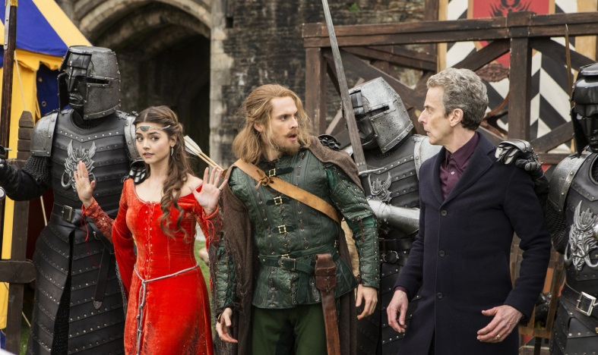

Кадр из «Доктора Кто»

Сериал «Доктор Кто» – самый продолжительный научно-фантастический сериал в мире. Новая версия «Доктор Кто» является прямым продолжением сезонов 1963-1989. В 2005 году обновленный «Доктор» вернулся на телевидение и стал уже не локальным, а мировым хитом: сериал о путешествиях во времени оказался невероятно к месту в мире, где времени ни на что не хватает. В 2006 году сериал был удостоен премии BAFTA.

Актерская игра находится на высоком уровне, начиная от главных героев заканчивая эпизодическими персонажами. Восхитительные истории о любви, одиночестве, преданности, дружбе, сострадании в сочетании с безумными космическими приключениями, борьбой со злом и путешествиями во времени составляют тот самый, идеальный баланс, благодаря которому данное шоу является одним из самых популярных в мире сериалов для любых возрастов.

## Родина

Сержанта морской пехоты Николаса Броуди долгое время считали пропавшим без вести и предположительно погибшим в бою. Но вот – его находят после рейда на штаб-квартиру террористов. Эксперт ЦРУ по Ближнему Востоку Кэрри Мэтисон считает, что в настоящее время сержант Броуди завербован «Аль-Каидой» и специально «оставлен» спасшему его отряду спецподразделения Дельта для возвращения в США и организации террористической атаки. Однако, руководство страны и общественность верят, что сержант Броуди – герой войны, что значительно затрудняет расследование. Сериал в жанре психологического триллера «чужой среди своих» впервые появился на экранах в 2011 году и сразу полюбился и критикам и аудитории.



Промо-фото к сериалу «Родина»

Выверенный шпионский триллер смело рифмует терроризм с любовной историей и семейной драмой, вызывая у зрителя противоречивые желания сопереживания то одному, то другому герою.

## Бесстыжие

Американский ремейк британского сериала, повествующий о взбалмошной многодетной семье Галлахеров и их соседях, которые веселятся, попадают в самые невероятные ситуации и пытаются выжить в этом мире всеми возможными средствами, но при этом как можно меньше работая.

Практически все актеры отыгрывают свои роли на сто процентов. Великолепно сняты драматические сцены, которые затрагивают в зрителе, самые глубокие чувства. Безупречная операторская робота, прекрасная подача контраста света и стиля персонажей. Режиссер мастерски изображает события сюжета. Саудтреки и музыкальное сопровождение подобраны идеально, что придает печальным сценам еще больше драматизма. В сериале нет четкой сюжетной линии, зритель наблюдает просто историю жизней всех членов не очень благополучной семьи, погружаясь в атмосферу взлетов и падений персонажей, учась не сдаваться и сопереживать и видеть в людях что-то большее, чем внешнюю оболочку, социальный статус.



Промо-фото к сериалу «Бесстыжие»

# ЗАКЛЮЧЕНИЕ

Интересный факт из нейронаучных исследований: человек, и, действуя самостоятельно, и читая или смотря рассказ о действии, активирует те же участки мозга, то есть на уровне мозга невозможно определить, сам человек действует, или смотрит, читает об этом. Таким образом, просмотр сериалов может помочь человеку приобрести некоторый жизненный опыт, расширить его представления о мире, помочь адаптироваться к сложным реалиям современности. Наблюдая за героями, за непростыми ситуациями, в которых они оказываются, человек учится терпимее относиться к живым, окружающим его людям, приобретает здоровую психологию и гармоничный взгляд на мир.

# БИБЛИОГРАФИЯ

1. Попова Л.О., Ромах О.В. Феномен телевизионных сериалов в современной массовой культуре // [Аналитика культурологии](http://cyberleninka.ru/journal/n/analitika-kulturologii) 2008. – № 12
2. Николай Соколов. Самый первый сериал в мире // www.samogo.net
3. Молчанов А. Современные сериалы – реванш Эдисона // http://www.rabkor.ru/interview/13595.html
4. Шило Н. Психологический феномен сериала // www.slideshare.net
5. Рейтинг популярности сериалов IMDb // http://www.imdb.com
6. 20 лучших сериалов по версии Кинопоиска // http://www.kinopoisk.ru/top/serial/list/

1. Спин-офф – художественное произведение (книга, фильм, компьютерная игра, комикс), являющееся производным по отношению к другому, уже существующему произведению и эксплуатирующее его популярность, признание или коммерческий успех за счёт использования каких-либо элементов – персонажей, событий или тем – игравших в произведении-предшественнике второстепенную роль.
2. Эмпатия – осознанное сопереживание текущему [эмоциональному состоянию](https://ru.wikipedia.org/wiki/%D0%AD%D0%BC%D0%BE%D1%86%D0%B8%D0%BE%D0%BD%D0%B0%D0%BB%D1%8C%D0%BD%D1%8B%D0%B9_%D0%BF%D1%80%D0%BE%D1%86%D0%B5%D1%81%D1%81) другого человека без потери ощущения внешнего происхождения этого переживания.
3. Саспенс – состояние тревожного ожидания, беспокойства.